МИНИСТЕРСТВО НАУКИ И ВЫСШЕГО ОБРАЗОВАНИЯ РОССИЙСКОЙ ФЕДЕРАЦИИ
Федеральное государственное бюджетное образовательное учреждение
высшего образования
«Забайкальский государственный университет»

(ФГБОУ ВО «ЗабГУ»)

Факультет Горный
Кафедра «ОПИиВС»

УЧЕБНЫЕ МАТЕРИАЛЫ

для студентов заочной формы обучения

(с полным сроком обучения)

по дисциплине «Гравитационные
методы обогащения
наименование дисциплины (модуля)

для направления подготовки (специальности) 21.05.04 «Горное дело»
код и наименование направления подготовки (специальности)

Общая трудоемкость дисциплины (модуля) – 216/6 зачетных единиц.
Форма текущего контроля в семестре – контрольная работа (отчет по лабораторным работам)
Курсовая работа (курсовой проект) (КП) – есть.
Форма промежуточного контроля в семестре – зачет/экзамен.
Краткое содержание курса
Перечень изучаемых разделов, тем дисциплины (модуля).
Тема 1. Предмет и содержание курса. Теоретические основы гравитационных процессов
Тема 2. Гидравлическая классификация
Тема 3. Обогащение методом отсадки
Тема 4. Обогащение в струе воды, текущей по наклонной плоскости
Тема 5. Обогащение в тяжелых средах
Тема 6. Промывка полезных ископаемых
Тема 7. Пневматическое обогащение

Семестр 7
Форма текущего контроля
Контрольная работа выполняется в виде письменного расчетно-графического отчета по выполненным лабораторным работам № 1,2,3,4,5
Отчет по каждой лабораторной работе должен содержать описание следующих вопросов:
а) цели лабораторной работы;
б) краткое теоретическое описание темы работы;
в) описание материала, с которым проведена работа (наименование минерала, форма, крупность, плотность);
г) краткое описание хода выполнения работы;
д) расчеты, графики и таблицы;
е) выводы на основе анализа полученных результатов.

Методические указания к выполнению отчетов по лабораторным работам по дисциплине "Гравитационные методы обогащения» более подробно приведены в «1.3. собственных учебных изданиях» пункт 1 и 6.

Оформление письменной работы согласно МИ-01-03-2023
https://www.zabgu.ru/files/html_document/pdf_files/fixed/Normativny'e_dokumenty'/MI__01-03-023_Obshhie_trebovaniya_k_postroeniyu_i_oformleniyu_uchebnoj_tekstovoj_dokumentacii.pdf
Форма промежуточного контроля
Зачет
Перечень примерных вопросов для подготовки к зачету.

По лабораторной работе №1:
1. Какие виды сопротивления жидкости проявляются при движении в ней зёрен различной крупности ?
2. Какова область применения формул Риттингера, Стокса, Аллена и метода Лященко по определению конечной скорости падения зёрен в средах ?
3. Сущность метода Лященко по определению конечной скорости падения зёрен в любой среде ?
4. Чему равны путь и время достижения зерном конечной скорости свободного падения ?
5. Устройство гидравлического классификатора, регулировка его работы.

По лабораторной работе №2:
1. Что такое стеснённое движение минеральных зерен в среде и способы определения скорости движения ?
2. Что понимается под разрыхленностью слоя минеральных зерен ?
3. Какие дополнительные сопротивления возникают при стеснённом движении частиц ?
4. Как влияет величина коэффициента разрыхления слоя зерен в среде на их скорость движения ?
5. Как влияет крупность и форма зёрен на скорость их движения в среде ?

По лабораторной работе №3:
1. Какой принцип разделения заложен в основу обогащения на отсадочных машинах?
2. Как влияет изменение частоты и амплитуды пульсаций, расхода подрешётной воды на эффективность процесса отсадки?
3. Роль искусственной постели при отсадке и критерии её выбора?
4. В чём состоит различие характера движения зёрен в постели, имеющих различные размеры и плотность во время восходящих и нисходящих потоков?
5. Каковы характерные циклы отсадки?

По лабораторной работе №4:
1. За счёт каких сил происходит расслоение смеси зёрен при движении их по деке стола ?
2. Как влияет форма зёрен обогащаемого материала на результаты обогащения на столе ?
3. Что определяет высота рифлей, расстояние между ними на деке концентрационных столов ?
4. Каково устройство столов и принцип их работы?
5. В чём причина необходимости предварительной подготовки исходного материала ?

По лабораторной работе №5:
1. Какой принцип разделения заложен в основу обогащения на винтовых сепараторах?
2. Какова роль центробежных сил при обогащении на винтовых сепараторах?
3. Какие технологические факторы, и каким образом влияют на извлечение и качество концентрата?
4. Какими конструктивными параметрами определяется производительность винтового сепаратора?
5. В чём заключаются отличительные особенности движения водного потока по винтовому желобу?

Учебно-методическое и информационное обеспечение дисциплины
  - Основная литература

1. Верхотуров М.В. Гравитационные методы обогащения: учебник для вузов – М.: МАКС Пресс, 2006.- 352 с.
2. Шохин В. Н. Гравитационные методы обогащения: учебник / Шохин В. Н., Лопатин А.Г.. - М.: Недра, 1993. - 400с.

  - Дополнительная литература

1. Берт Р.О.Технология гравитационного обогащения / Р. О. Берт, К. Миллза; пер. с англ. Е.Д. Багачевой. - М.: Недра, 1990. - 572с.
2. Авдохин В.М. Основы обогащения полезных ископаемых. В 2 т.: учебник. Т.1: Обогатительные процессы / В. М. Авдохин. - М.: МГГУ, 2006. - 417с.
3. Справочник по обогащению руд. Под ред. О.С.Богданова. Основные процессы. М.: Недра, 1982, 365 с.
4. Справочник по обогащению руд в 3-х томах. Под ред.С.Богданова. -М: Недра, 1983.
5. Федотов К.В., Никольская Н.И. Проектирование обогатительных фабрик: Учебник для вузов. – М.: Изд-во «Горная книга», 2012. – 536 с.

  - Собственные учебные издания

1.ХрамовА.Н. Гравитационные методы обогащения полезных ископаемых: учеб.-метод. пособие / А.Н. Храмов, И.В. Костромина; Забайкал. гос. ун-т. – Чита: ЗабГУ, 2017. – 138с.
2. Буслаева С.В., Никульшина Н.Я. Проектирование обогатительной фабрики: Учеб. пособ.- Чита: ЧитГУ, 2008. – 141.
3. Фатьянов А.В. Проектирование обогатительных фабрик. Учебное пособие. - Чита: ЧитГТУ, 2003. - 300 с.
4. Фатьянов А.В. Проектирование обогатительных фабрик. Справочное пособие. / А.В.Фатьянов, Е.В.Глотова, Л.Г.Никитина, А.А.Рябова. — Чита: Экспресс-издательство, ЧитГТУ, 2005. - 112 с.
5. Мязин В.П., Никонов Е.А. Расчет технологических схем и моделирование процессов обогащения полезных ископаемых. – Чита: Поиск, 2004. – 164 с.
6. Методические указания для выполнения лабораторных работ по дисциплине "Гравитационные методы обогащения": Метод. указ. / Сост. А.Н.Храмов. - Чита: ЧГУ, 2004. - 46с
7. Методические указания к выполнения курсового проекта по дисциплине "Гравитационные методы обогащения": Метод. указ. / Сост. А.Н.Храмов. - Чита: ЧГУ, 2006. - 44с

  - Базы данных, информационно-справочные и поисковые системы
Студенты имеют индивидуальный неограниченный доступ из любой точки, в которой имеется доступ к сети Интернет.
1. База данных Web of Science Core Collection. ведущая международная реферативная база данных научных публикаций. Web of Science Core Collection находится на информационной платформе Web of Science. Помимо Web of Science Core Collection на платформе размещен ряд других баз данных для научных исследований, включая региональные базы данных (указатели/индексы) научного цитирования, такие как Russian Science Citation Index. Для ЗабГУ организован доступ к описаниям статей и частично к полнотекстовой информации.
2. ЭБС «Консультант студента». 499 электронных учебников издательства «Горная книга», входящих в подписную коллекцию ЗабГУ полностью покрывают потребность 416 обучающихся горного факультета в учебной/научной литературе по дисциплинам профессионального цикла.
3. ЭБС «ЛАНЬ» и входящие в подписку ЗабГУ разделы «Экономика и менеджмент», «Право и юридические науки», «География», «Социально-гуманитарные науки» покрывают потребности обучающихся горного факультета в обеспечении дисциплин общепрофессионального цикла.
4. Электронная библиотека «ЮРАЙТ». Потребности обучающихся горного факультета в обеспечении литературой естественно-научного и гуманитарного направления покрывают разделы «Бизнес. Экономика» - 1084 учебных пособий, «Гуманитарные и общественные науки» - 843 учебных пособия, «Естественные науки» - 456 учебных пособий, «Компьютеры. Интернет. Информатика» - 179 учебных пособий, «Математика и статистика» - 319 учебных пособий, «Прикладные науки. Техника» - 486 учебных пособий.
5. Научная электронная библиотека Elibrary. Подписка ЗабГУ включает в себя 209 журналов платного доступа по различным отраслям знаний. Все входят в перечень ВАК. Кроме того, имеется доступ к более чем 4600 журналам открытого доступа.
6.Электронный курс SIKE.Education «Обогащение полезных ископаемых»

Семестр 8
Форма текущего контроля
Курсовая работа (курсовой проект)
Перечень тем курсового проекта:
1. Проект основного цикла цеха гравитационного обогащения по переработке оловосодержащих руд. (10 вариантов).
2. Проект промпродуктового цикла цеха гравитационного обогащения по переработке оловосодержащих руд. (10 вариантов).
3. Проект хвостового цикла цеха гравитационного обогащения по переработке оловосодержащих руд. (10 вариантов).

Рекомендации по определению темы и варианта:

Тема и вариант курсового проекта соответствует порядковому номеру по списку студентов соответствующей учебной группы, т.е. для студентов с 1 по 10 цифру – тема 1, для студентов с 11 по 20 цифру – тема 2, для студентов с 21 по 30 цифру – тема 3.
Варианты тем курсового проекта:
- Проект основного цикла цеха гравитационного обогащения по переработке оловосодержащих руд (10 вариантов – 1.1; 1.2; и т.п.; 1.0, для студентов с 1 по 10 цифру по списку).
- Проект промпродуктового цикла цеха гравитационного обогащения по переработке оловосодержащих руд (10 вариантов – 2.1; 2.2; и т.п.; 2.0, для студентов с 11 по 20 цифру по списку).
- Проект хвостового цикла цеха гравитационного обогащения по переработке оловосодержащих руд (10 вариантов – 3.1; 3.2; и т.п.; 3.0, для студентов с 21 по 30 цифру по списку).
Кроме того, цифры номера варианта вставляются вместо нолей в производительности заданной ниже, например: для студента по списку группы 1 – вариант 1.1; производительность 811 т/сутки; для студента по списку группы 13 – вариант 2.3; производительность 623 т/сутки; для студента по списку группы 25 – вариант 3.5; производительность 435 т/сутки.
Исходные данные – технологическая схема и значения показателей выхода и содержания ценного компонента в некоторых продуктах обогащения, а также показатели частного извлечения по операциям обогащения приведены ниже для всех 30 вариантов.
Производительность основного, промпродуктового и хвостового циклов цеха гравитационного обогащения составляет соответственно 800, 600 и 400 т/сутки.
Извлечение минерала в черновой концентрат соответственно 45,5; 61,0 и 28,0 %.
Содержание готового класса (- 0,074мм) в измельченном продукте соответственно 21,0; 40,0 и 56,0 %.

Схемы обогащения № 1 (основной цикл) для вариантов 1.1; 1.2 … 1.0.
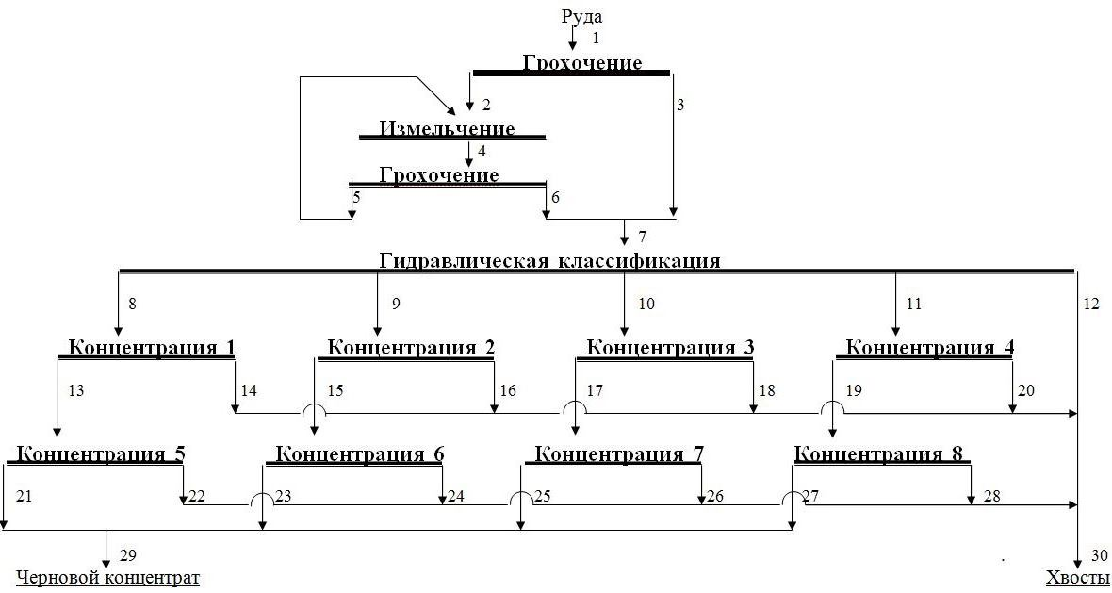
Варианты исходных данных для расчета схемы обогащения № 1 (основной цикл).

№  варианта | выход продукта №, (%) |  |  |  |  |  |  |  | массовая доля минерала в продукте №, (%)
№  варианта | 8 | 9 | 10 | 11 | 21 | 23 | 25 | 27 |  | 13 | 15 | 17 | 19 | 21 | 23 | 25 | 27
1.1. | 36,8 | 31,0 | 15,8 | 9,8 | 1,39 | 1,0 | 0,41 | 0,53 |  | 1,78 | 2,13 | 2,69 | 3,15 | 5,84 | 5,95 | 5,78 | 5,97
1.2. | 36,9 | 31,1 | 15,9 | 9,9 | 1,39 | 1,0 | 0,41 | 0,53 |  | 1,78 | 2,13 | 2,69 | 3,15 | 5,84 | 5,95 | 5,78 | 5,97
1.3. | 37,0 | 31,2 | 16,0 | 10,0 | 1,4 | 1,1 | 0,42 | 0,54 |  | 1,78 | 2,13 | 2,69 | 3,15 | 5,84 | 5,95 | 5,78 | 5,97
1.4. | 37,1 | 31,3 | 16,1 | 10,1 | 1,41 | 1,11 | 0,43 | 0,55 |  | 1,78 | 2,13 | 2,69 | 3,15 | 5,84 | 5,95 | 5,78 | 5,97
1.5. | 36,8 | 31,0 | 15,8 | 9,8 | 1,39 | 1,0 | 0,41 | 0,53 |  | 1,78 | 2,13 | 2,69 | 3,15 | 5,84 | 5,95 | 5,78 | 5,97
1.6. | 36,8 | 31,0 | 15,8 | 9,8 | 1,39 | 1,0 | 0,41 | 0,53 |  | 1,78 | 2,13 | 2,69 | 3,15 | 5,84 | 5,95 | 5,78 | 5,97
1.7. | 36,9 | 31,1 | 15,9 | 9,9 | 1,4 | 1,1 | 0,42 | 0,54 |  | 1,79 | 2,14 | 2,7 | 3,16 | 5,85 | 5,96 | 5,79 | 5,98
1.8. | 36,9 | 31,1 | 15,9 | 9,9 | 1,4 | 1,1 | 0,42 | 0,54 |  | 1,8 | 2,15 | 2,71 | 3,17 | 5,86 | 5,97 | 5,8 | 5,99
1.9. | 37,0 | 31,2 | 16,0 | 10,0 | 1,4 | 1,1 | 0,4 | 0,5 |  | 1,81 | 2,16 | 2,72 | 3,18 | 5,87 | 5,98 | 5,81 | 6,0
1.0. | 37,0 | 31,2 | 16,0 | 10,0 | 1,4 | 1,1 | 0,4 | 0,5 |  | 1,82 | 2,17 | 2,73 | 3,19 | 5,88 | 5,99 | 5,82 | 6,01

№ варианта | частное извлечение операции №, (%)
№ варианта | 1 | 2 | 3 | 4 | 5 | 6 | 7 | 8
1.1. | 56,0 | 55,1 | 46,2 | 63,3 | 83,4 | 86,5 | 91,6 | 90,7
1.2. | 55,9 | 55,0 | 46,1 | 63,2 | 83,3 | 86,4 | 91,5 | 90,6
1.3. | 55,8 | 54,9 | 46,0 | 63,1 | 83,2 | 86,3 | 91,4 | 90,5
1.4. | 55,7 | 54,8 | 45,9 | 63,0 | 83,1 | 86,2 | 91,3 | 90,4
1.5. | 55,6 | 54,7 | 45,8 | 62,9 | 83,0 | 86,1 | 91,2 | 90,3
1.6. | 55,5 | 54,6 | 45,7 | 62,8 | 82,9 | 86,0 | 91,1 | 90,2
1.7. | 55,4 | 54,5 | 45,6 | 62,7 | 82,8 | 85,9 | 91,0 | 90,1
1.8. | 55,3 | 54,4 | 45,5 | 62,6 | 82,7 | 85,8 | 90,9 | 90,0
1.9. | 55,2 | 54,3 | 45,4 | 62,5 | 82,6 | 85,7 | 90,8 | 89,9
1.0. | 55,1 | 54,2 | 45,3 | 62,4 | 82,5 | 85,6 | 90,7 | 89,8
Схемы обогащения № 2 (промпродуктовый цикл) для вариантов 2.1; 2.2 … 2.0.

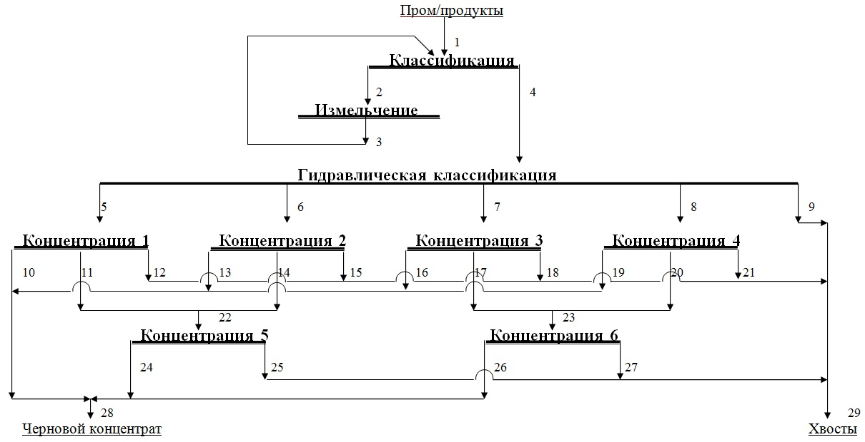

Варианты исходных данных для расчета схемы обогащения № 2 (промпродуктовый цикл).

№ | выход продукта №, (%)
варианта | 5 | 6 | 7 | 8 | 10 | 13 | 16 | 19 | 24 | 26 | 11 | 17
2.1. | 25,0 | 27,1 | 19,9 | 16,5 | 3,10 | 3,50 | 2,90 | 2,30 | 0,70 | 0,60 | 3,10 | 4,30
2.2. | 25,5 | 27,6 | 20,4 | 17,0 | 3,10 | 3,50 | 2,90 | 2,30 | 0,70 | 0,60 | 3,10 | 4,30
2.3. | 26,0 | 28,1 | 20,9 | 17,5 | 3,10 | 3,50 | 2,90 | 2,30 | 0,70 | 0,60 | 3,10 | 4,30
2.4. | 26,5 | 28,6 | 21,4 | 18,0 | 3,10 | 3,50 | 2,90 | 2,30 | 0,70 | 0,60 | 3,10 | 4,30
2.5. | 27,0 | 29,1 | 21,9 | 18,5 | 3,10 | 3,50 | 2,90 | 2,30 | 0,70 | 0,60 | 3,10 | 4,30
2.6. | 27,0 | 29,1 | 21,9 | 18,5 | 3,10 | 3,50 | 2,90 | 2,30 | 0,70 | 0,60 | 3,10 | 4,30
2.7. | 26,5 | 28,6 | 21,4 | 18,0 | 3,10 | 3,50 | 2,90 | 2,30 | 0,71 | 0,61 | 3,10 | 4,30
2.8. | 26,0 | 28,1 | 20,9 | 17,5 | 3,10 | 3,50 | 2,90 | 2,30 | 0,72 | 0,62 | 3,10 | 4,30
2.9. | 25,5 | 27,6 | 20,4 | 17,0 | 3,10 | 3,50 | 2,90 | 2,30 | 0,73 | 0,63 | 3,10 | 4,30
2.0. | 25,0 | 27,1 | 19,9 | 16,5 | 3,10 | 3,50 | 2,90 | 2,30 | 0,74 | 0,64 | 3,10 | 4,30

№ | массовая доля минерала в продукте №, (%) |  |  |  |  |  |  |  |  |  | частное извлечение операции №, (%)
варианта | 10 | 13 | 16 | 19 | 14 | 20 | 22 | 23 | 24 | 26 | 1 | 2 | 3 | 4 | 5 | 6
2.1. | 1,80 | 2,00 | 1,80 | 1,90 | 0,30 | 0,17 | 0,31 | 0,20 | 1,02 | 0,82 | 54,0 | 56,0 | 64,0 | 71,0 | 35,0 | 31,0
2.2. | 1,81 | 2,01 | 1,81 | 1,91 | 0,30 | 0,17 | 0,31 | 0,20 | 1,03 | 0,83 | 54,1 | 56,1 | 64,1 | 71,1 | 35,1 | 31,1
2.3. | 1,82 | 2,02 | 1,82 | 1,92 | 0,30 | 0,17 | 0,31 | 0,20 | 1,04 | 0,84 | 54,2 | 56,2 | 64,2 | 71,2 | 35,2 | 31,2
2.4. | 1,83 | 2,03 | 1,83 | 1,93 | 0,30 | 0,17 | 0,31 | 0,20 | 1,05 | 0,85 | 54,3 | 56,3 | 64,3 | 71,3 | 35,3 | 31,3
2.5. | 1,84 | 2,04 | 1,84 | 1,94 | 0,30 | 0,17 | 0,31 | 0,20 | 1,00 | 0,80 | 54,4 | 56,4 | 64,4 | 71,4 | 35,4 | 31,4
2.6. | 1,85 | 2,05 | 1,85 | 1,95 | 0,30 | 0,17 | 0,31 | 0,20 | 1,01 | 0,81 | 54,5 | 56,5 | 64,5 | 71,5 | 35,5 | 31,5
2.7. | 1,86 | 2,06 | 1,86 | 1,96 | 0,30 | 0,17 | 0,31 | 0,20 | 1,02 | 0,82 | 54,6 | 56,6 | 64,6 | 71,6 | 35,6 | 31,6
2.8. | 1,86 | 2,06 | 1,86 | 1,96 | 0,30 | 0,17 | 0,31 | 0,20 | 1,03 | 0,83 | 54,7 | 56,7 | 64,7 | 71,7 | 35,7 | 31,7
2.9. | 1,85 | 2,05 | 1,85 | 1,95 | 0,30 | 0,17 | 0,31 | 0,20 | 1,04 | 0,84 | 54,8 | 56,8 | 64,8 | 71,8 | 35,8 | 31,8
2.0. | 1,84 | 2,04 | 1,84 | 1,94 | 0,30 | 0,17 | 0,31 | 0,20 | 1,05 | 0,85 | 54,9 | 56,9 | 64,9 | 71,9 | 35,9 | 31,9

Схемы обогащения № 3 (хвостовой цикл) для вариантов 3.1; 3.2 … 3.0.

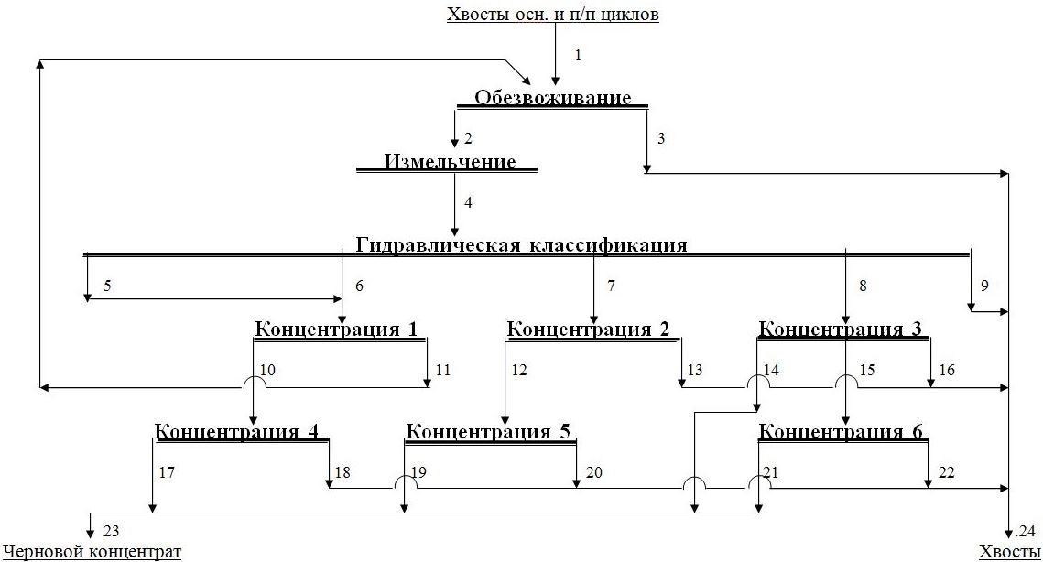

Варианты исходных данных для расчета схемы обогащения № 3 (хвостовой цикл).

№  варианта | выход продукта №, (%) |  |  |  |  |  |  |  |  | массовая доля минерала в продукте №, (%)
№  варианта | 3 | 6 | 7 | 8 | 14 | 17 | 19 | 21 | 3 |  | 10 | 12 | 14 | 17 | 19 | 21 | 15
3.1. | 15,3 | 51,3 | 14,0 | 41,7 | 1,10 | 0,73 | 0,38 | 0,34 | 0,17 |  | 0,92 | 0,95 | 2,35 | 2,50 | 2,70 | 0,87 | 0,21
3.2. | 15,4 | 51,4 | 14,1 | 41,8 | 1,11 | 0,74 | 0,39 | 0,35 | 0,17 |  | 0,92 | 0,95 | 2,35 | 2,50 | 2,70 | 0,87 | 0,21
3.3. | 15,5 | 51,5 | 14,2 | 41,9 | 1,12 | 0,75 | 0,40 | 0,36 | 0,17 |  | 0,92 | 0,95 | 2,35 | 2,50 | 2,70 | 0,87 | 0,21
3.4. | 15,6 | 51,6 | 14,3 | 42,0 | 1,13 | 0,76 | 0,41 | 0,37 | 0,17 |  | 0,92 | 0,95 | 2,35 | 2,50 | 2,70 | 0,87 | 0,21
3.5. | 15,3 | 51,3 | 14,0 | 41,7 | 1,10 | 0,73 | 0,38 | 0,34 | 0,17 |  | 0,93 | 0,96 | 2,35 | 2,51 | 2,71 | 0,88 | 0,21
3.6. | 15,3 | 51,3 | 14,0 | 41,7 | 1,10 | 0,73 | 0,38 | 0,34 | 0,17 |  | 0,94 | 0,97 | 2,35 | 2,52 | 2,72 | 0,89 | 0,21
3.7. | 15,4 | 51,4 | 14,1 | 41,8 | 1,11 | 0,74 | 0,39 | 0,35 | 0,17 |  | 0,95 | 0,98 | 2,35 | 2,53 | 2,73 | 0,90 | 0,21
3.8. | 15,4 | 51,4 | 14,1 | 41,8 | 1,11 | 0,74 | 0,39 | 0,35 | 0,17 |  | 0,92 | 0,95 | 2,35 | 2,50 | 2,70 | 0,87 | 0,21
3.9. | 15,5 | 51,5 | 14,2 | 41,9 | 1,12 | 0,75 | 0,40 | 0,36 | 0,17 |  | 0,92 | 0,95 | 2,35 | 2,50 | 2,70 | 0,87 | 0,21
3.0. | 15,5 | 51,5 | 14,2 | 41,9 | 1,12 | 0,75 | 0,40 | 0,36 | 0,17 |  | 0,92 | 0,95 | 2,35 | 2,50 | 2,70 | 0,87 | 0,21

№  варианта | частное извлечение операции №, (%)
№  варианта | 1 | 2 | 3 | 4 | 5 | 6
3.1. | 18,0 | 35,5 | 30,0 | 88,5 | 87,5 | 22,8
3.2. | 18,0 | 35,5 | 30,0 | 88,5 | 87,5 | 22,8
3.3. | 18,0 | 35,5 | 30,0 | 88,5 | 87,5 | 22,8
3.4. | 18,0 | 35,5 | 30,0 | 88,5 | 87,5 | 22,8
3.5. | 18,0 | 35,5 | 30,0 | 88,5 | 87,5 | 22,8
3.6. | 18,0 | 35,5 | 30,0 | 88,5 | 87,5 | 22,8
3.7. | 18,0 | 35,5 | 30,0 | 88,5 | 87,5 | 22,8
3.8. | 18,1 | 36,0 | 30,1 | 88,5 | 87,5 | 22,8
3.9. | 18,2 | 36,5 | 30,2 | 88,5 | 87,5 | 22,8
3.0. | 18,3 | 37,0 | 30,3 | 88,5 | 87,5 | 22,8

Методические рекомендации по выполнению работы.

Курсовой проект состоит из расчётно-пояснительной записки и графической части.

Содержание пояснительной записки:
Введение.
1 Вещественный состав минерального сырья
2 Практика обогащения минерального сырья.
3 Расчет технологических параметров обогащения
3.1 Расчет качественно-количественной схемы .
3.2 Расчет водно-шламовой схемы
4 Выбор и расчет оборудования
4.1 Выбор и расчет основного оборудования
4.2 Выбор и расчет вспомогательного оборудования.
5 Раздел по технике безопасности и охране труда.
Заключение
Список использованной литературы
Приложения

Графическая часть:
Схема цепи аппаратов;
План и разрез цеха обогащения.

Методические указания к выполнению курсового проекта по дисциплине "Гравитационные методы обогащения» более подробно приведены в «1.3. собственных учебных изданиях» пункт 1 и 7.

Оформление письменной работы согласно МИ-01-03-2023
https://www.zabgu.ru/files/html_document/pdf_files/fixed/Normativny'e_dokumenty'/MI__01-03-023_Obshhie_trebovaniya_k_postroeniyu_i_oformleniyu_uchebnoj_tekstovoj_dokumentacii.pdf

Форма промежуточного контроля

Экзамен
Перечень примерных вопросов для подготовки к экзамену:
- Гравитационные методы и их место среди других методов обогащения.
- Технологические факторы и конструктивные параметры, влияющие на работу концентрационного стола.
- Устройство, принцип действия, область применения гидравлического многокамерного классификатора.
- Классификация гравитационных методов обогащения.
- Технологические факторы и конструктивные параметры, влияющие на работу отсадочной машины.
- Устройство, принцип действия, область применения конического классификатора (пескового).
- Ламинарный режим движения тел в среде. Формула Стокса.
- Классификация и конструкции отсадочных машин.
- Устройство, принцип действия, область применения вихревого гидроциклона.
- Переходный режим движения тел в среде. Формула Аллена.
- Основы обогащения в тяжелых суспензиях.
- Устройство, принцип действия, область применения короткоконусного гидроциклона.
- Основные закономерности движения минеральных зерен в неподвижной среде.
- Технологические факторы и конструктивные параметры, влияющие на работу винтового сепаратора.
- Устройство, принцип действия, область применения конического классификатора (шламового).
- Виды сопротивления среды. Общий закон и коэффициенты сопротивления среды.
- Движение тел во взвесях. Коэффициент разрыхления.
- Устройство, принцип действия, область применения спирального классификатора.
- Турбулентный режим движения тел в среде. Формула Риттингера.
- Закономерности и эффективность гидравлической классификации.
- Устройство, принцип действия, область применения конического гидроциклона.
- Основные закономерности движение минеральных зерен в стесненных условиях.
- Особенности гравитационного обогащения в воздушной среде.
- Устройство, принцип действия, область применения трехпродуктового гидроциклона.
- Реологические свойства суспензий. Способы обеспечения устойчивости суспензии.
- Технологические факторы и конструктивные параметры, влияющие на работу спирального классификатора.
- Устройство, принцип действия, область применения беспоршневой отсадочной машины.
- Равнопадающие зерна. Коэффициент равнопадаемости.
- Механизм образования взвесей на концентрационном столе.
- Устройство, принцип действия, область применения винтового сепаратора.
- Равнопадаемость в условиях стесненного движения зерен.
- Технологические факторы и конструктивные параметры, влияющие на эффективность классификации в гидроциклоне.
- Устройство, принцип действия, область применения концентрационного стола.
- Характер движения водного потока и зерен в беснапорной струе воды, текущей по наклонной поверхности.
- Классификация и конструкции аппаратов гидравлической классификации.
- Устройство, принцип действия, область применения диафрагмовой отсадочной машины.
- Теоретические представления о движении жидкости и зерен в гидроциклоне.
- Классификация и конструкции отсадочных машин.
- Устройство, принцип действия, область применения винтового шлюза.
- Теоретические основы и область применения процесса отсадки.
- Классификация и конструкции концентрационных столов.
- Устройство, принцип действия, область применения скруббер-бутары.
- Обогащение в тяжелых средах. Приготовление и регенерация суспензий.
- Свойства постели отсадочной машины.
- Устройство, принцип действия, область применения наклонной корытной мойки.
- Гидродинамические особенности расслоения материалов в струйных аппаратах.
- Назначение и схемы установки гидроциклонов.
- Устройство, принцип действия, область применения пневматического сепаратора.
- Гидравлическая классификация. Характеристика процесса и область применения.
- Особенности движения водного потока и зерен по винтовому желобу.
- Устройство, принцип действия, область применения струйных желобов.
- Взвешивающая способность потоков воды, текущей по наклонной поверхности.
- Циклы процесса отсадки.
- Устройство, принцип действия, область применения трехпродуктового суспензионного гидроциклона.

Учебно-методическое и информационное обеспечение дисциплины
  - Основная литература

1. Верхотуров М.В. Гравитационные методы обогащения: учебник для вузов – М.: МАКС Пресс, 2006.- 352 с.
2. Шохин В. Н. Гравитационные методы обогащения: учебник / Шохин В. Н., Лопатин А.Г.. - М.: Недра, 1993. - 400с.

  - Дополнительная литература

1. Берт Р.О.Технология гравитационного обогащения / Р. О. Берт, К. Миллза; пер. с англ. Е.Д. Багачевой. - М.: Недра, 1990. - 572с.
2. Авдохин В.М. Основы обогащения полезных ископаемых. В 2 т.: учебник. Т.1: Обогатительные процессы / В. М. Авдохин. - М.: МГГУ, 2006. - 417с.
3. Справочник по обогащению руд. Под ред. О.С.Богданова. Основные процессы. М.: Недра, 1982, 365 с.
4. Справочник по обогащению руд в 3-х томах. Под ред.С.Богданова. -М: Недра, 1983.
5. Федотов К.В., Никольская Н.И. Проектирование обогатительных фабрик: Учебник для вузов. – М.: Изд-во «Горная книга», 2012. – 536 с.

  - Собственные учебные издания

1.ХрамовА.Н. Гравитационные методы обогащения полезных ископаемых: учеб.-метод. пособие / А.Н. Храмов, И.В. Костромина; Забайкал. гос. ун-т. – Чита: ЗабГУ, 2017. – 138с.
2. Буслаева С.В., Никульшина Н.Я. Проектирование обогатительной фабрики: Учеб. пособ.- Чита: ЧитГУ, 2008. – 141.
3. Фатьянов А.В. Проектирование обогатительных фабрик. Учебное пособие. - Чита: ЧитГТУ, 2003. - 300 с.
4. Фатьянов А.В. Проектирование обогатительных фабрик. Справочное пособие. / А.В.Фатьянов, Е.В.Глотова, Л.Г.Никитина, А.А.Рябова. — Чита: Экспресс-издательство, ЧитГТУ, 2005. - 112 с.
5. Мязин В.П., Никонов Е.А. Расчет технологических схем и моделирование процессов обогащения полезных ископаемых. – Чита: Поиск, 2004. – 164 с.
6. Методические указания для выполнения лабораторных работ по дисциплине "Гравитационные методы обогащения": Метод. указ. / Сост. А.Н.Храмов. - Чита: ЧГУ, 2004. - 46с
7. Методические указания к выполнения курсового проекта по дисциплине "Гравитационные методы обогащения": Метод. указ. / Сост. А.Н.Храмов. - Чита: ЧГУ, 2006. - 44с

  - Базы данных, информационно-справочные и поисковые системы
Студенты имеют индивидуальный неограниченный доступ из любой точки, в которой имеется доступ к сети Интернет.
1. База данных Web of Science Core Collection. ведущая международная реферативная база данных научных публикаций. Web of Science Core Collection находится на информационной платформе Web of Science. Помимо Web of Science Core Collection на платформе размещен ряд других баз данных для научных исследований, включая региональные базы данных (указатели/индексы) научного цитирования, такие как Russian Science Citation Index. Для ЗабГУ организован доступ к описаниям статей и частично к полнотекстовой информации.
2. ЭБС «Консультант студента». 499 электронных учебников издательства «Горная книга», входящих в подписную коллекцию ЗабГУ полностью покрывают потребность 416 обучающихся горного факультета в учебной/научной литературе по дисциплинам профессионального цикла.
3. ЭБС «ЛАНЬ» и входящие в подписку ЗабГУ разделы «Экономика и менеджмент», «Право и юридические науки», «География», «Социально-гуманитарные науки» покрывают потребности обучающихся горного факультета в обеспечении дисциплин общепрофессионального цикла.
4. Электронная библиотека «ЮРАЙТ». Потребности обучающихся горного факультета в обеспечении литературой естественно-научного и гуманитарного направления покрывают разделы «Бизнес. Экономика» - 1084 учебных пособий, «Гуманитарные и общественные науки» - 843 учебных пособия, «Естественные науки» - 456 учебных пособий, «Компьютеры. Интернет. Информатика» - 179 учебных пособий, «Математика и статистика» - 319 учебных пособий, «Прикладные науки. Техника» - 486 учебных пособий.
5. Научная электронная библиотека Elibrary. Подписка ЗабГУ включает в себя 209 журналов платного доступа по различным отраслям знаний. Все входят в перечень ВАК. Кроме того, имеется доступ к более чем 4600 журналам открытого доступа.
6.Электронный курс SIKE.Education «Обогащение полезных ископаемых»

Преподаватель доцент кафедры ОПИиВС, канд.техн.наук А.Н. Храмов
Заведующий кафедры ОПИиВС, канд.техн.наук С.А. Щеглова

Если установочные материалы для студентов с полным сроком обучения не отличаются от установочных материалов для студентов с сокращенным сроком обучения, то установочные материалы разрабатываются единые.
Указать для какого срока обучения разработаны установочные материалы.
Указывается если дисциплина изучается студентами несколько семестров.
Указывается если дисциплина изучается студентами несколько семестров.

